甲骨拼合第29則、替換原第25則（附甲骨復原校重兩則）
吳麗婉 (首都師範大學甲骨文研究中心)

第29則:
A：合8609（前4.46.4、歷拓1802、中歷藏1056）
B：安明618
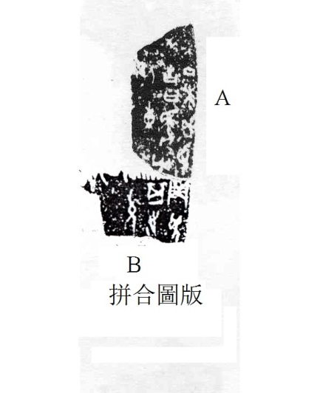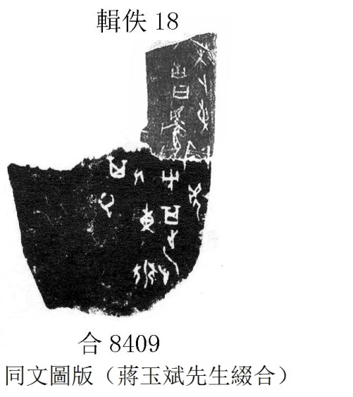
從拓本上看，A、B的齒縫無法完全密合，字體大小也稍有出入，但是辭例與蔣玉斌先生綴合的輯佚18+合8409同文，似乎可以拼綴。兩版龜甲的綴合是否正確，有待實物驗證。

替換原第25則:
A：英藏1399
B：合13540（續存上335、掇一225）
C：合1365（掇二266）
A、B為周忠兵先生所綴，筆者加綴C。綴合以後與合13537正辭例相關。
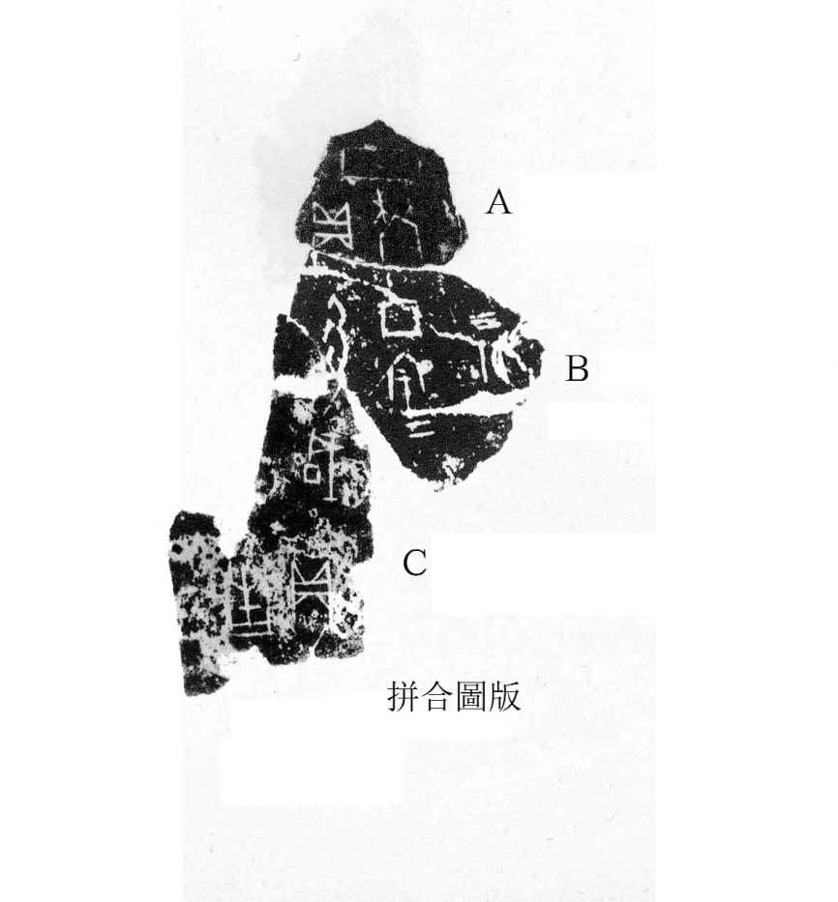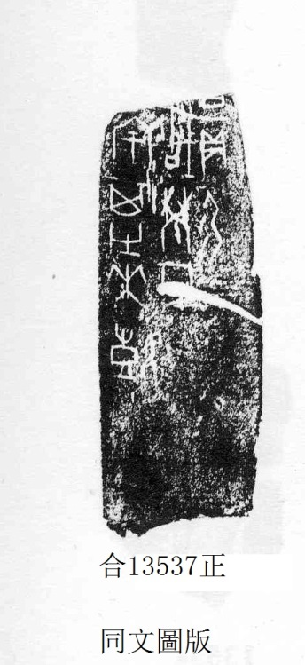
附：甲骨復原校重兩則
一、殷文9.1（戩9.1、合3691正、歷拓9199正不全）+殷餘7.2＝合8879（續5.18.5）
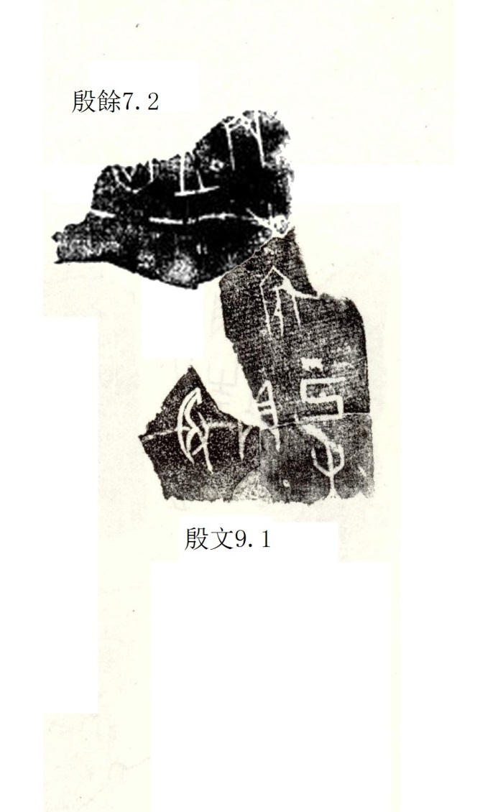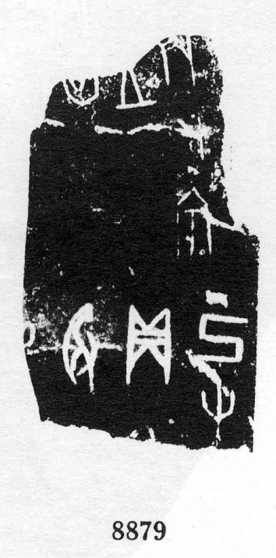
二、天理52+天理133＝合961（鐵152.3）
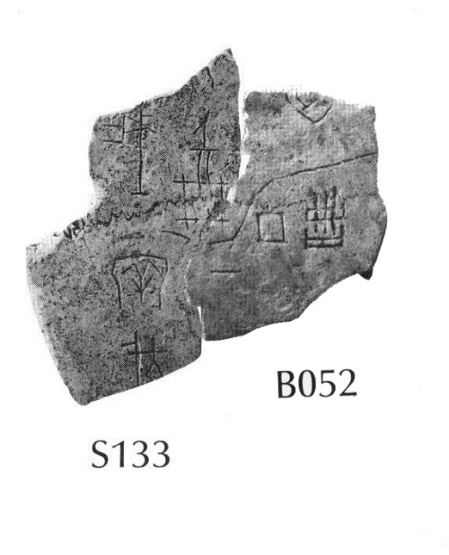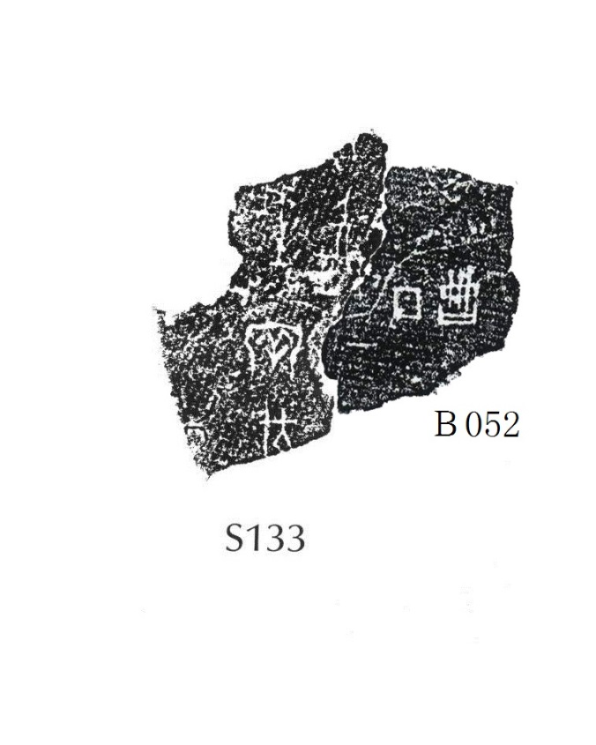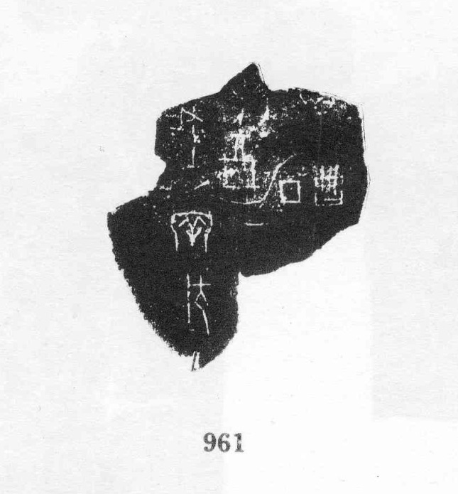
（綴合得到黃天樹師和趙鵬師姐的悉心指導的幫助，謹致謝忱！）

見http://www.xianqin.org/blog/archives/2060.html。
見http://www.xianqin.org/blog/archives/2532.html。

